Národní technické muzeum vystaví v Centru stavitelského dědictví v Plasích originál vozu Tatra 87 Hanzelky a Zikmunda
Ve dnech konání plaské pouti Na Královnu 17. a 18. srpna 2019 má Národní technické muzeum připraveno pro všechny návštěvníky Plas jedinečný dárek. V Centru stavitelského dědictví NTM Plasy vystaví jeden ze svých nejvzácnějších exponátů – originální vůz J. Hanzelky a M. Zikmunda, se kterým tato legendární dvojice podnikla svou první cestu kolem světa. Výstava se koná při příležitosti 100. výročí narození Ing. Miroslava Zikmunda, plzeňského rodáka.
Automobil, který byl prohlášen národní kulturní památkou, bude výjimečně vystaven mimo dopravní halu hlavní budovy Národního technického muzea a doplní alespoň nakrátko výstavu, která je tento rok v Centru stavitelského dědictví NTM Plasy oběma cestovatelům věnována.
Vůz, který má za sebou téměř 61 tisíc kilometrů putování po Africe a Jižní Americe, legendární vzduchem chlazený osmiválec, který byl schopný dosáhnout rychlosti až 160 km/hod, bude parkovat na nádvoří před Expozicí stavitelství v jedné nejstarších z garáží, která se na našem území dochovala. „Stojí za zmínku,“ dodává vedoucí Centra stavitelského dědictví NTM Plasy Pavel Kodera, „že garáž, která sloužila pro provoz pivovaru, byla vytápěna parou z pivovarského kotle a byla vybavena přívodem teplé a studené vody. Její plány pocházejí z roku 1912.“
„Osobnosti pánů Hanzelky a Zikmunda jsou dodnes velice inspirující,“ říká generální ředitel Národního technického muzea Karel Ksandr. „Velmi si vážím toho, že jsem panu Zikmundovi mohl letos osobně popřát vše nejlepší k jeho stým narozeninám. Považuji za velice důležité přiblížit jeho osobu právě v kraji, kde se narodil.“ V Centru stavitelského dědictví NTM Plasy tedy kromě výstavy s názvem „Filmaři Hanzelka a Zikmund“ zaparkuje Národní technické muzeum během plaské pouti legendární Tatru 87 a v září uspořádá několik přednášek a outdoorové promítání filmu „Století Miroslava Zikmunda“.
V sobotu 17. srpna se zároveň na nádvoří před Expozicí stavitelství setká ve spolupráci se spolkem Tatra Heritage několik dalších automobilů značky Tatra.
Kdo by si chtěl udělat výlet do Centra stavitelského dědictví NTM Plasy výlet v jiné dny, určitě nebude zklamán. Stálá Expozice stavitelství je nově doplněna o část s názvem „Statika hrou“, na krátkodobých výstavách se můžete seznámit třeba s 3D fotografiemi zmiňované dvojice cestovatelů Hanzelky a Zikmunda, vidět model největšího razicího stroje Viktorie nebo se zamyslet nad návrhem průplavu Dunaj-Odra-Labe. Během prázdnin je také ještě stále otevřena výtvarně-řemeslná dílna, při které se můžete naučit, jak dělat keramické mozaiky a vytvořit si své vlastní originální dílo.
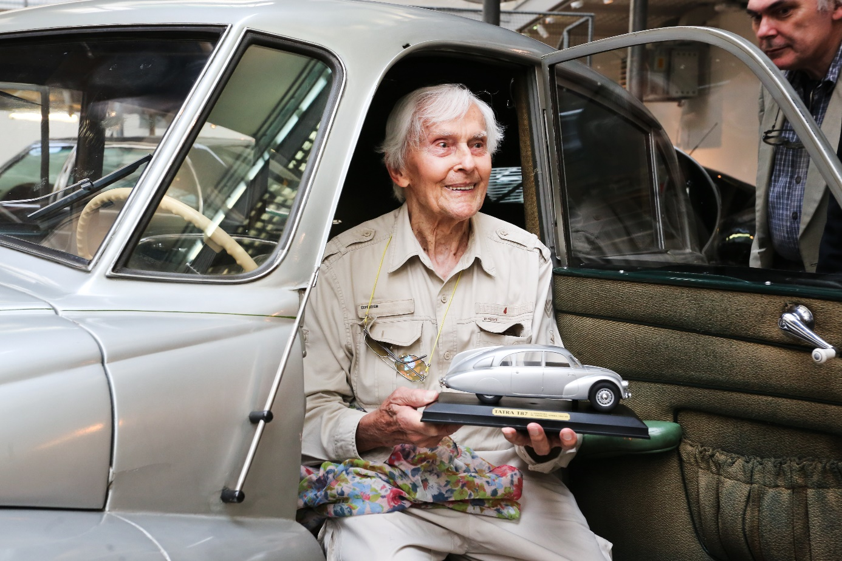
Foto: Tatra 87, původní vůz cestovatelů J. Hanzelky a M. Zikmunda z roku 1947. Na fotografii Miroslav Zikmund při návštěvě NTM v rámci jeho 95. narozenin.

Tisková zpráva NTM 3. srpna 2019

Mgr. Kristýna Koderová
Oddělení PR a práce s veřejností
Email: kristyna.koderova@ntm.cz
Mob.: 777 710 802
Centrum stavitelského dědictví NTM Plasy
Pivovarská 5, 331 01 Plasy
www.muzeum-plasy.cz

